ЗВІТ  
про виконання лабораторної роботи № 2.1  
« Лінійні програми »  
з дисципліни  
«Алгоритмізація та програмування»  
студентки групи ІК-12  
Пилипів Яни Вікторівни

**Умова завдання:**

Написати програму для розрахунку за двома формулами (результати обчислень за  
двома формулами мають збігатися)

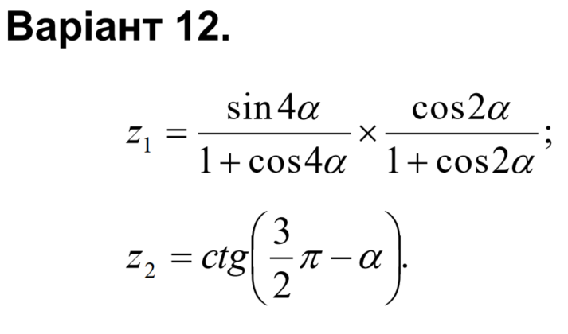

**Текст програми:**

// Lab_02.cpp

// < Пилипів Яна >

// Лабораторна робота № 2.1

// Лінійні програми.

// Варіант 12

#include <iostream>

using namespace std;

int main()

{

double a; // вхідний параметр

double z1; // результат обчислення 1-го виразу

double z2; // результат обчислення 2-го виразу

cout << "a = "; cin >> a;

z1 = ((sin(4*a))/(1+cos(4*a)))*((cos(2*a))/(1+cos(2*a)));

z2 = 1/(tan((3.0/2)*4*atan(1.0)-a));

cout << endl;

cout << "z1 = " << z1 << endl;

cout << "z2 = " << z2 << endl;

cin.get();

return 0;

}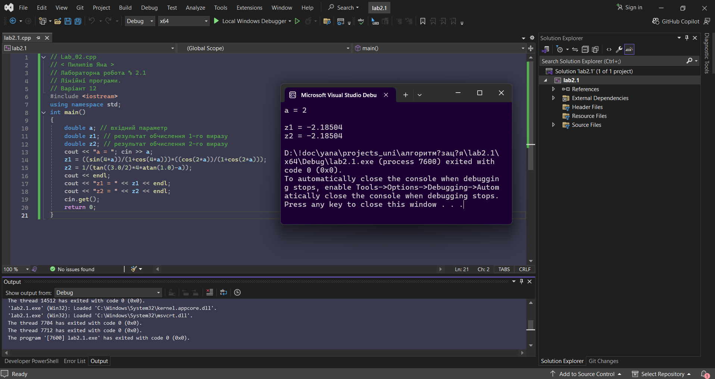

**Посилання на git-репозиторій з проектом:**

https://github.com/pylypivyana/lab02_repos

**Висновки:**

В ході даної лабораторної роботи я навчилася створювати лінійні програми.